第一章 概述

fault、error、failure给出一段代码，分析fault error failure的含义以及通过输入什么样测测试用例产生fault error failure的不同表现（4种表现）

**fault、error、failure的含义**

fault: 软件中的静态缺陷

error: 错误的内部状态，是某种错误的表现3

failure: 外部的，与要求或其他预期行为描述相关的不正确行为

**4种表现：**

1. 未执行到falut
2. 执行到fault，没有产生error（没有error也就没有failure）
3. 执行到fault，产生了error，没有产生failure
4. 执行到了fault，产生了failure，产生了failure

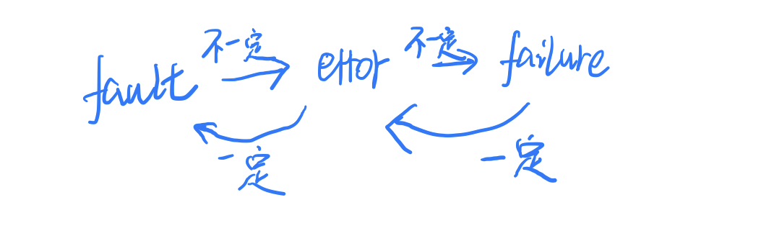

**PIE模型：PIE模型是指执行，感染，传播三个必要条件，用于观测到failure。**

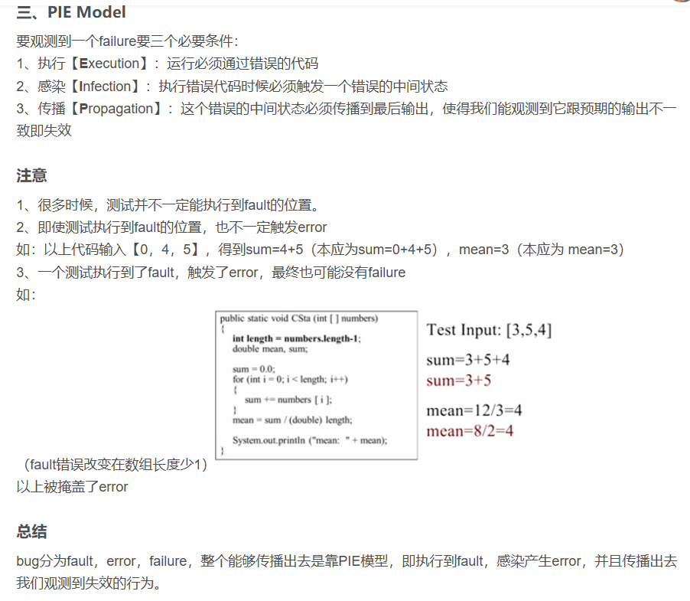

软件测试的一些基本概念：

1. 软件测试分类
2. 按测试阶段：

①单元测试（针对详细设计）：对最小的软件设计单元/模块的验证，一般为白盒

②集成测试（针对概要设计）：测试与模块接口有关的问题，避免一次性集成，采用增量集成；

③确认测试（针对需求分析）：

④系统测试（针对需求分析）：测试业务逻辑的规范

⑤验收测试（针对用户说明书）：确保已开发软件的所有文件资料均已编写齐全，并分类编目

1. 按是否查看源代码：

①黑盒测试：又称功能测试或数据驱动测试，是针对软件的功能需求/实现进行测试。穷举输入测试

②白盒测试：也称结构测试或逻辑驱动测试，必须知道软件内部工作过程，通过逻辑覆盖、路径覆盖等方式选择测试用例，可以用测试覆盖率评价测试用例。

1. 按程序是否分类：

①静态测试：

②动态测试：

（4）回归测试：

①含义：当发现并修改缺陷后，或者在软件中添加新功能后，**重新测试**，用来检查被发现的缺陷是否被改正，并且所作的修改没有引发新的问题。

②方式：

1. 再测试全部的用例
2. 基于风险选择测试

注意：白盒测试是基于结构，黑盒测试是基于功能；动态测试需要执行，静态测试不需要执行代码。

Test & Debug

Test是找failure，debug是找fault

（测试：找到能引起软件失效的输入 调试：找到能引起failure的fault的过程）

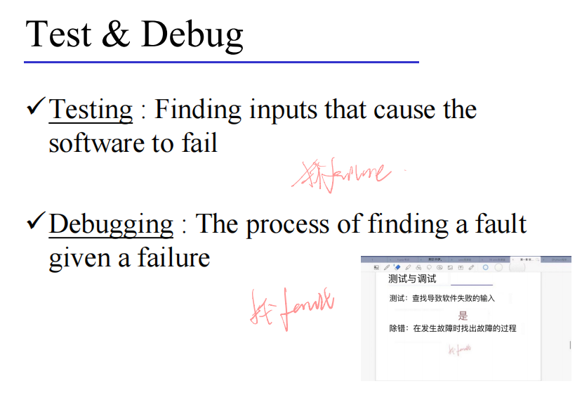

Validation& Verification

Validation（确认）是软件开发结束的时候

Verification（验证）是软件开发过程中

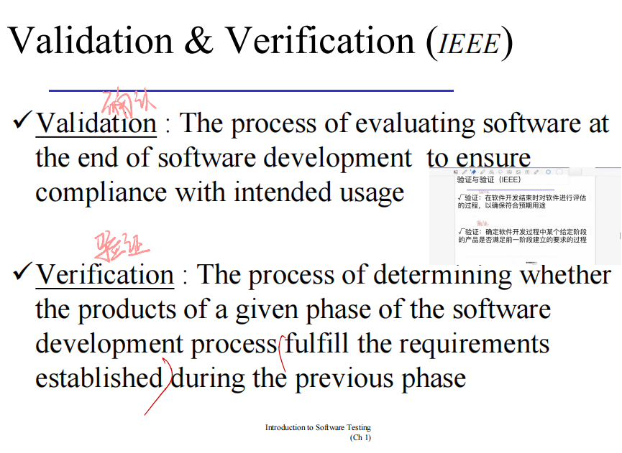

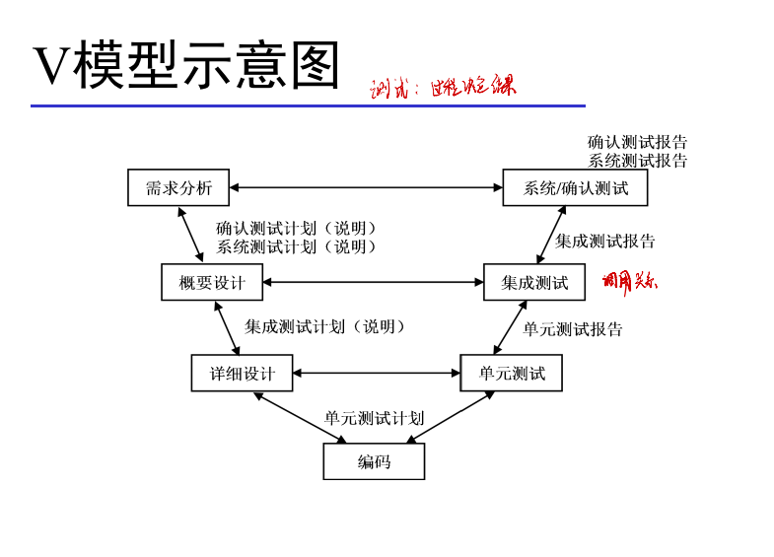

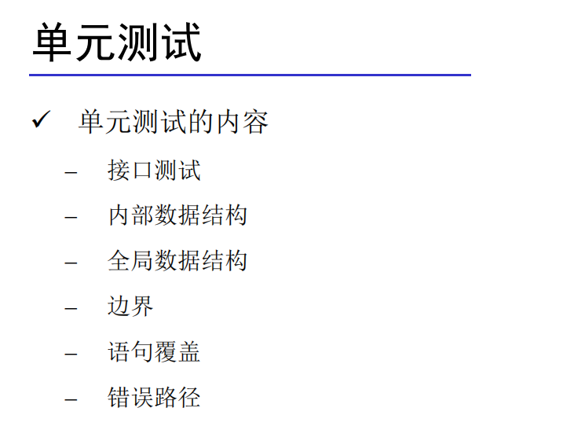

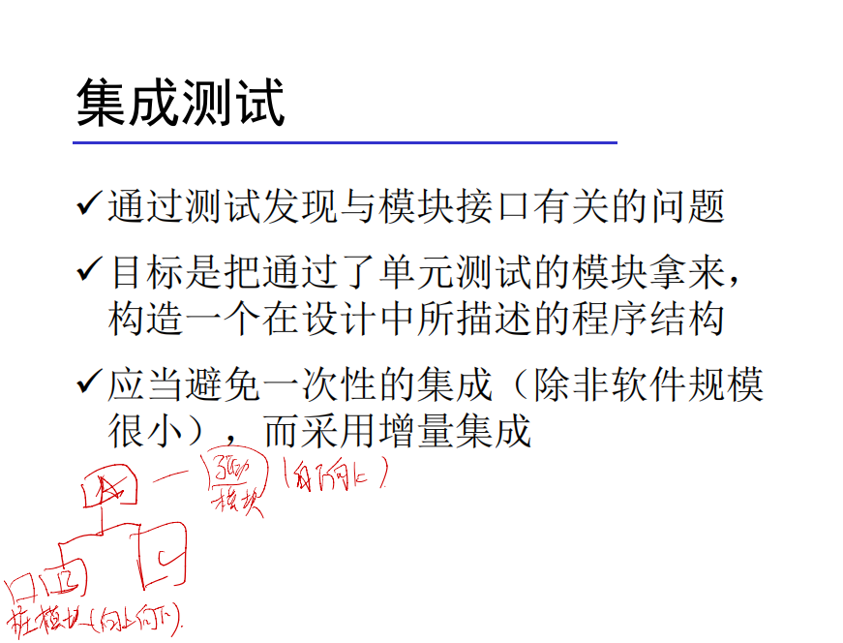

驱动模块与桩模块

什么是桩模块？什么是驱动模块？简单描述二者在集成测试中的作用

答：桩模块是替代被测模块的下层模块功能，为被测模块实现下层接口的功能；驱动模块是替代被测模块的上层模块功能，实现被测模块的上层调用功能。在自上而下的集成测试中需要桩模块实现逐步集成，自下而上的集成测试中需要驱动模块实现逐步集成。

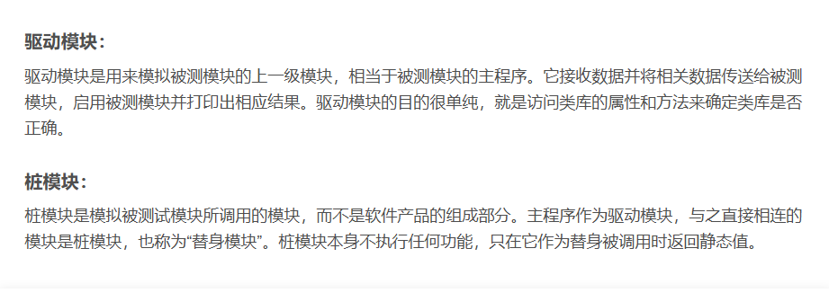

系统测试

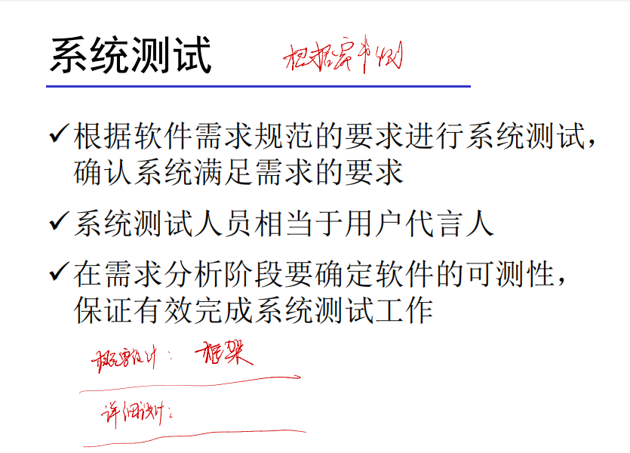 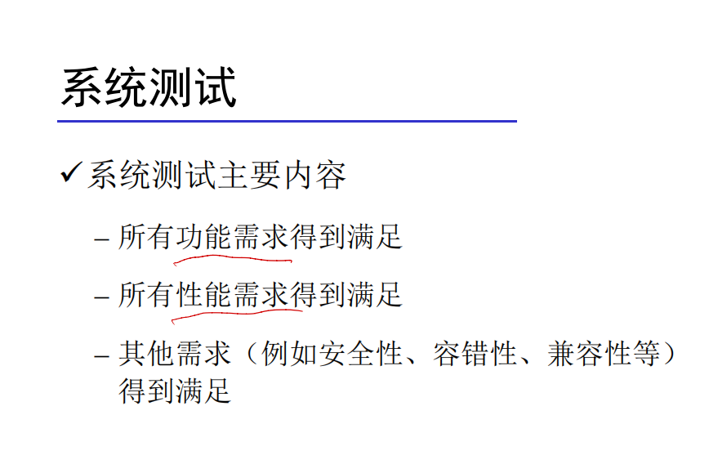

用户验收/确认测试

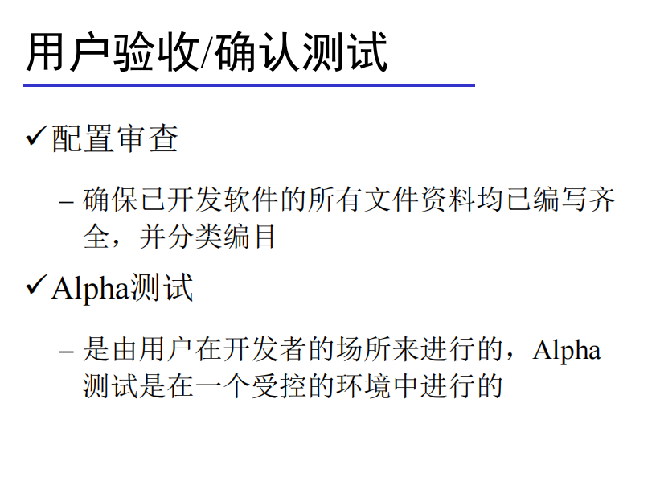 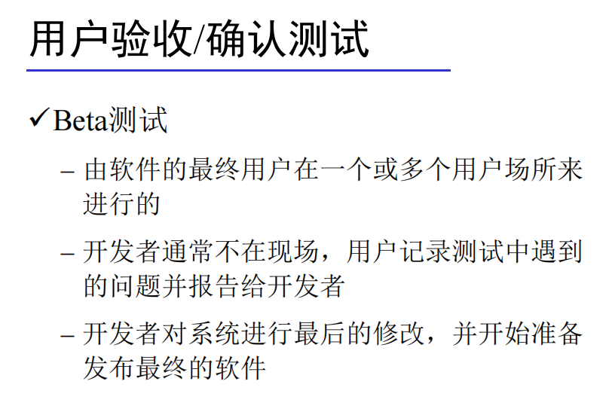

回归测试：

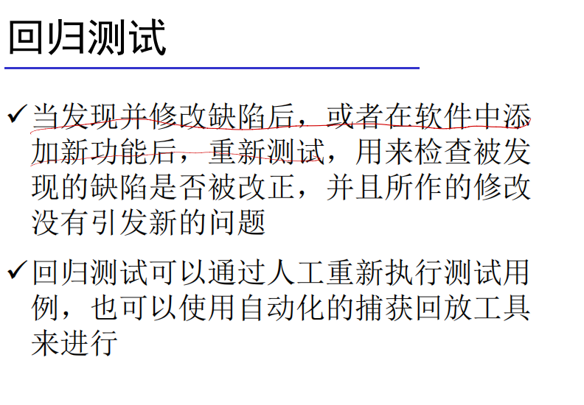 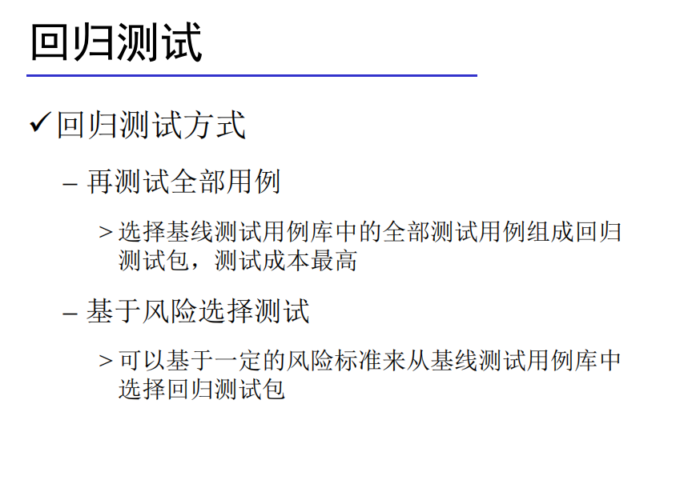

第二章 需求、设计代码评审

静态测试，给一个例子，分析有什么问题，从什么角度去改（无论是需求，无论是设计还是代码，什么样的规则是合适的，有什么问题 熟悉评测的要求）

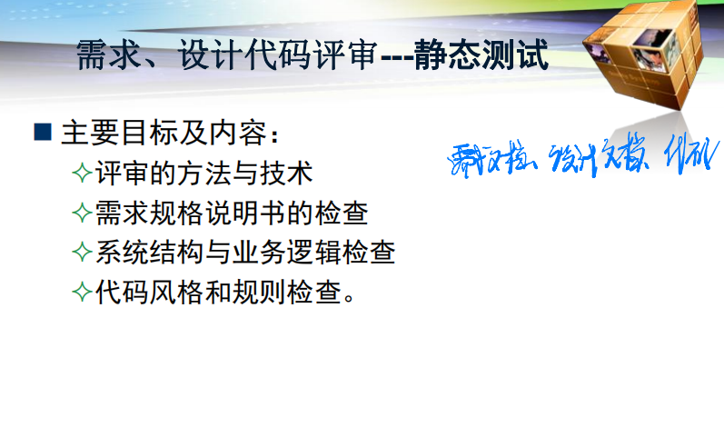 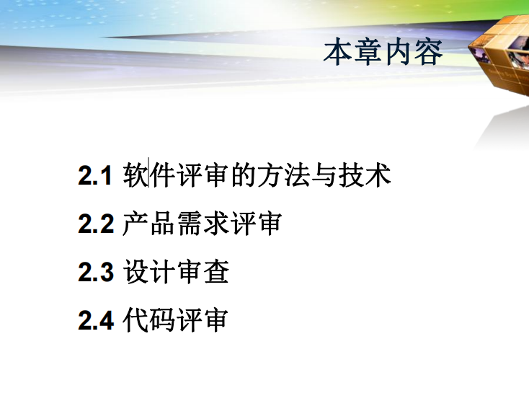

2.1软件评审：软件评审是对软件元素或者项目状态的一种评估手段，以确定其是否与计划的结果保持一致，并使其得到改进。

软件评审的方法与技术：

方法：走读、小组评审、审查。

技术：检查表（check list）、场景分析、头脑风暴、辅助工具（统计、分析工具）

2.2需求评审

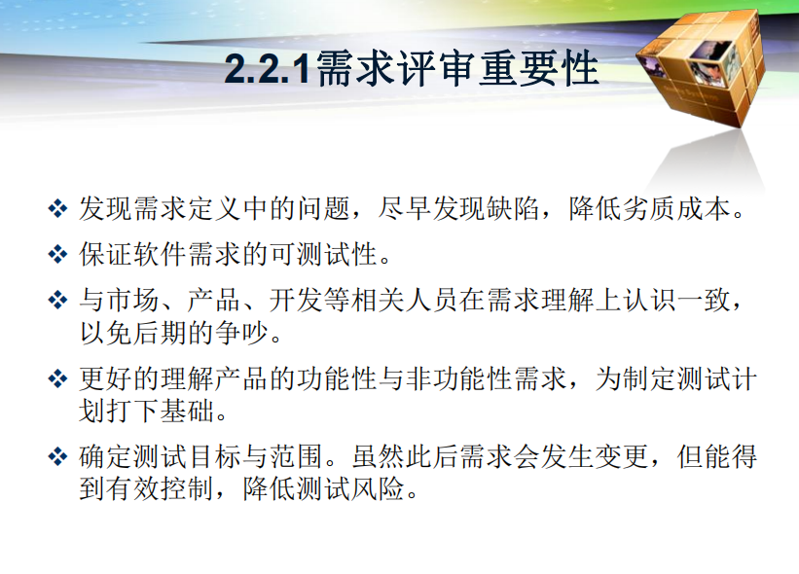 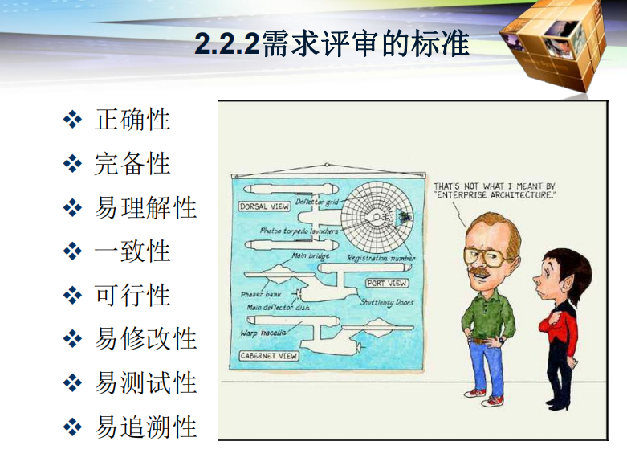

三种工具：

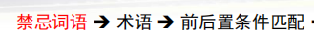

1. 禁忌词语

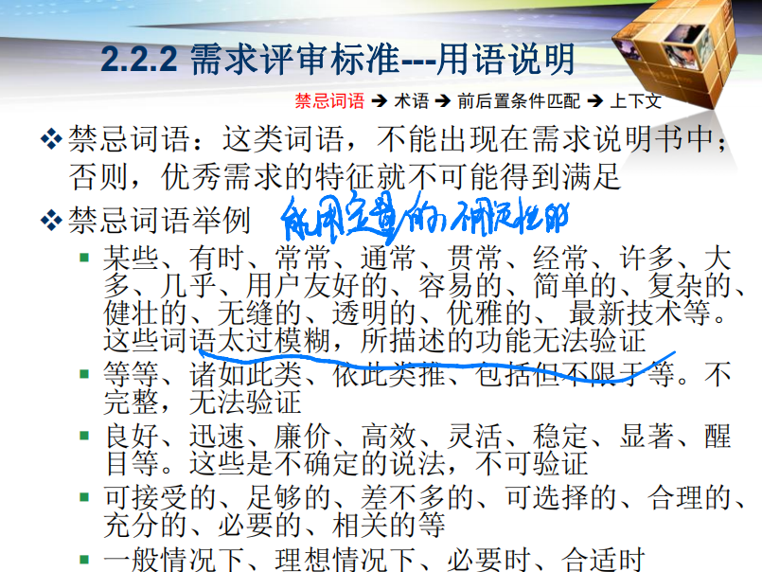

例子

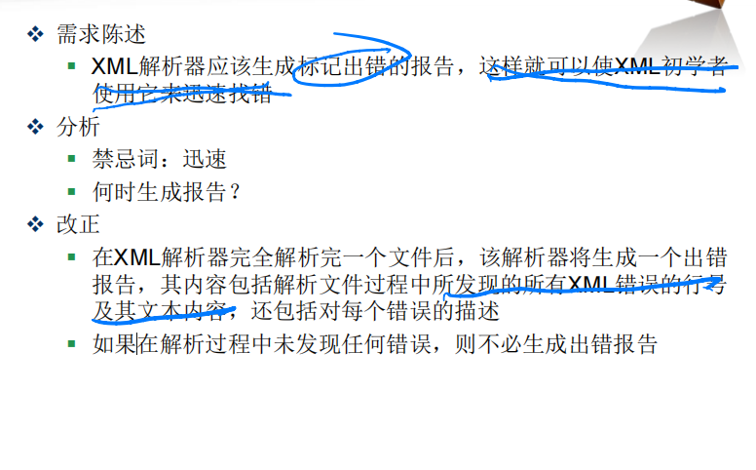

1. 术语工具

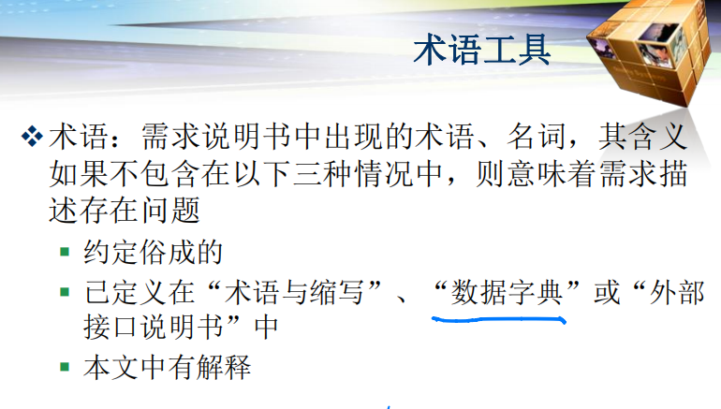 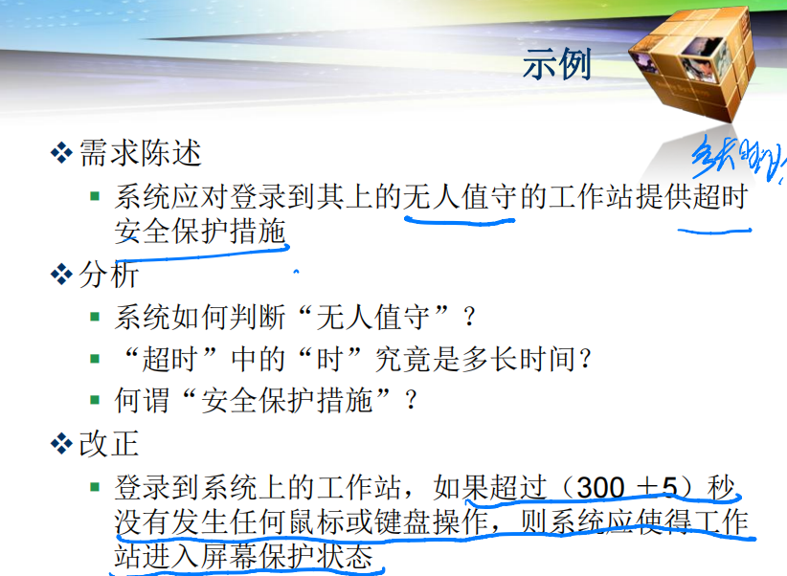

1. 前后置条件匹配工具

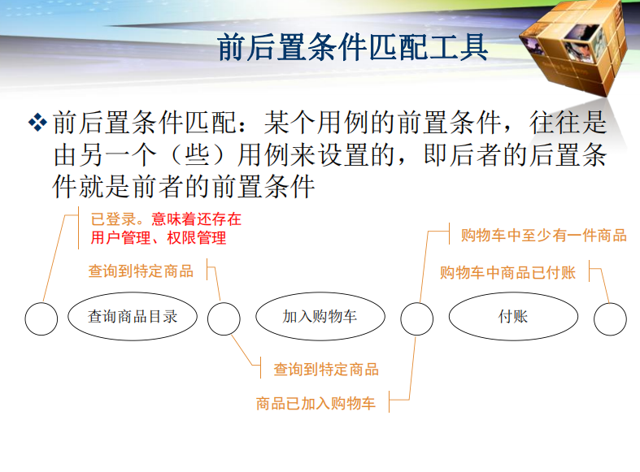

需求评审的案例：

案例1：

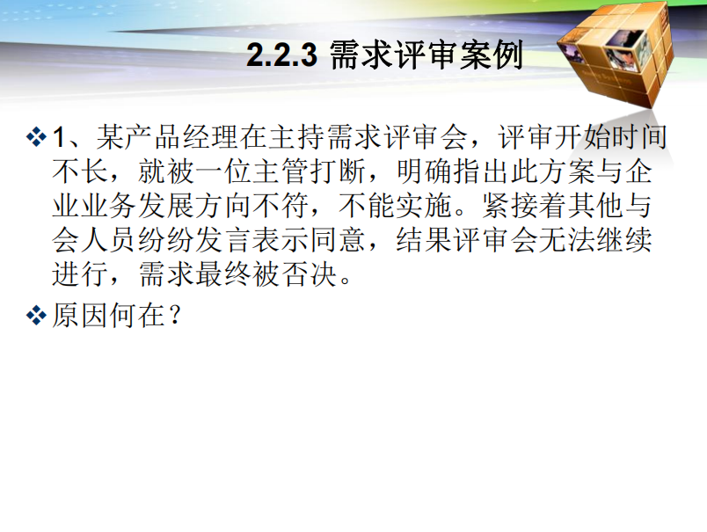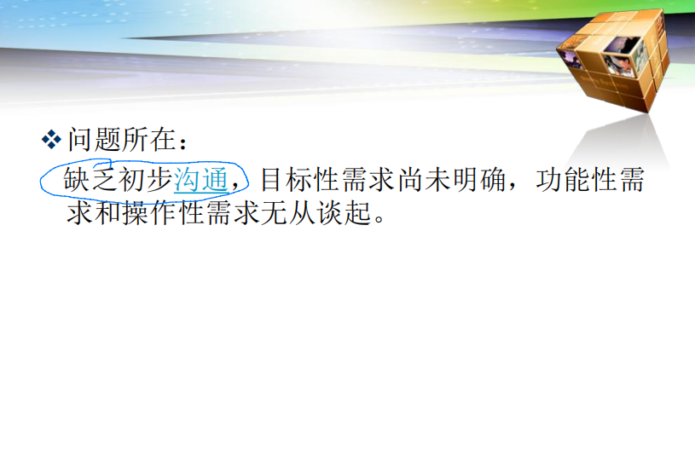

案例2：

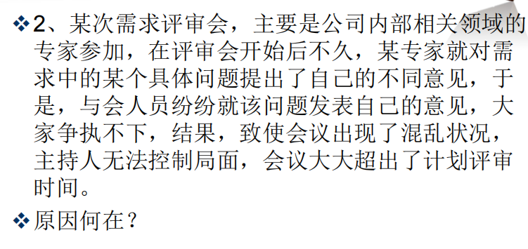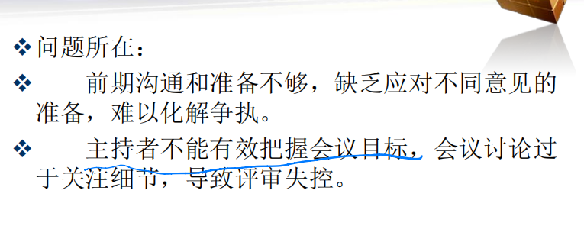

案例3：

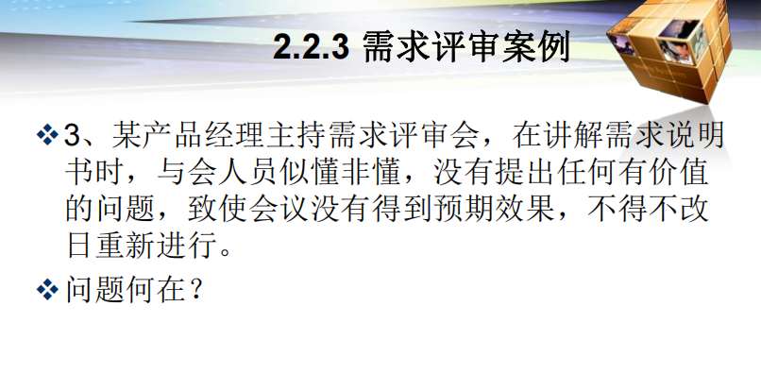 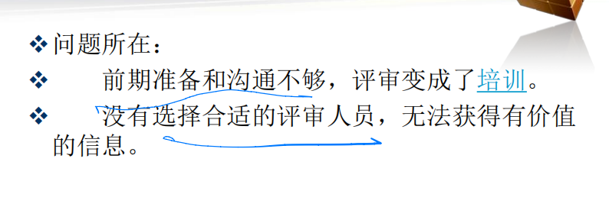

案例4：

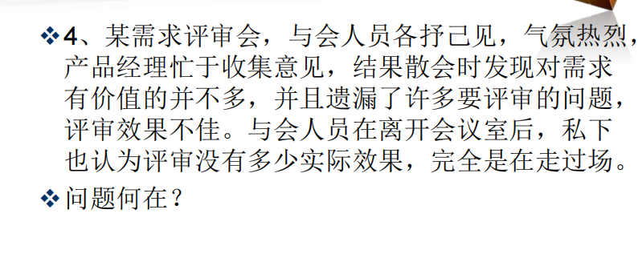 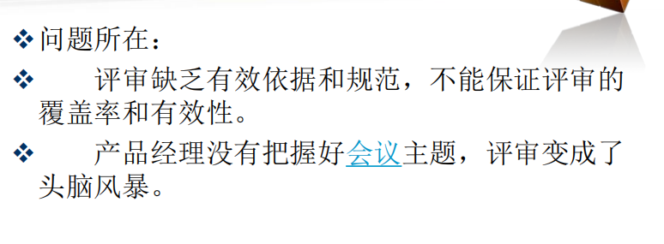

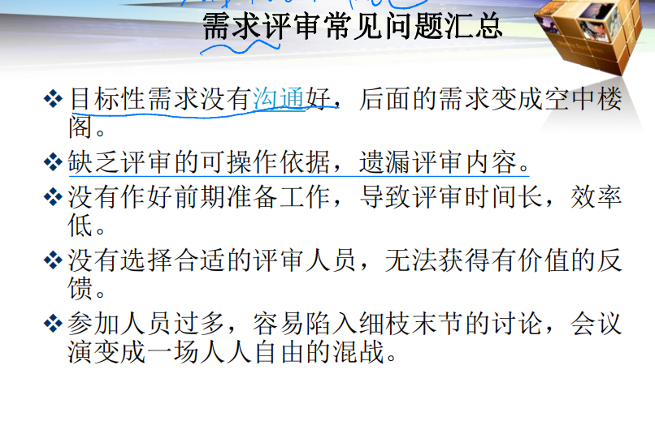

设计评审：

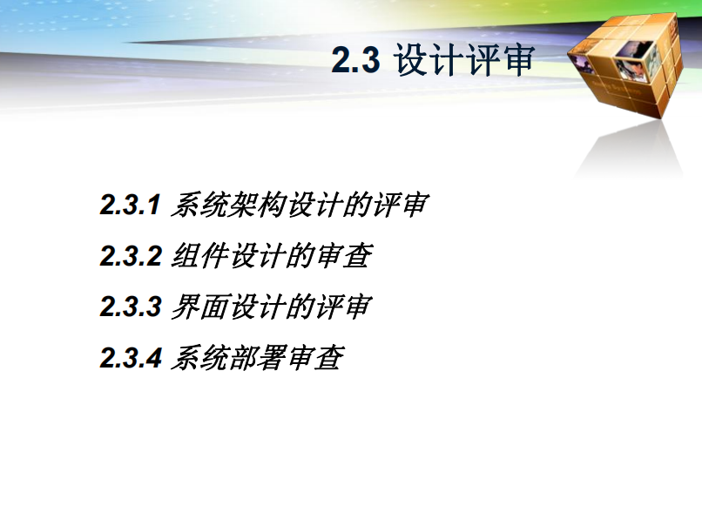

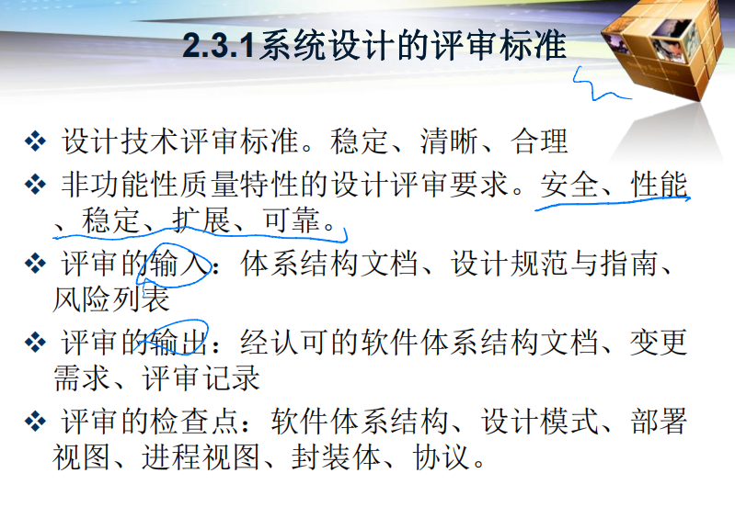 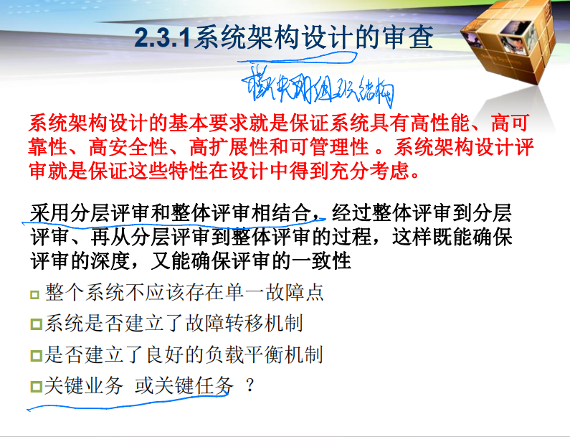

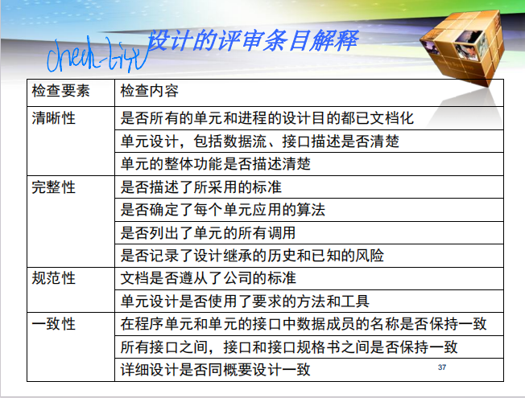 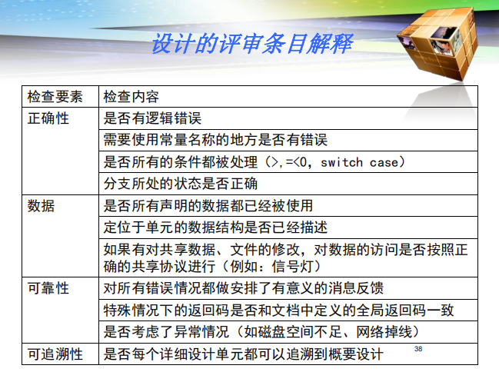 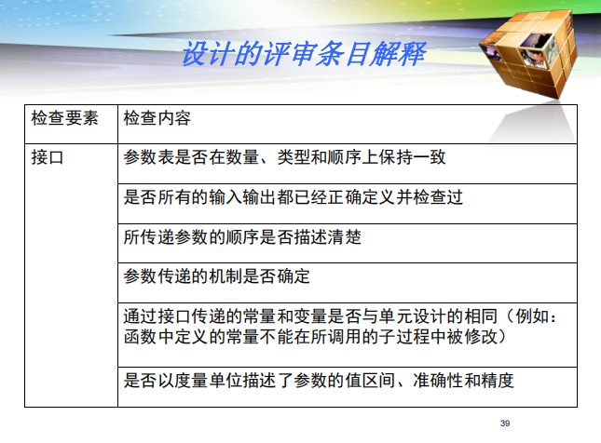

代码评审

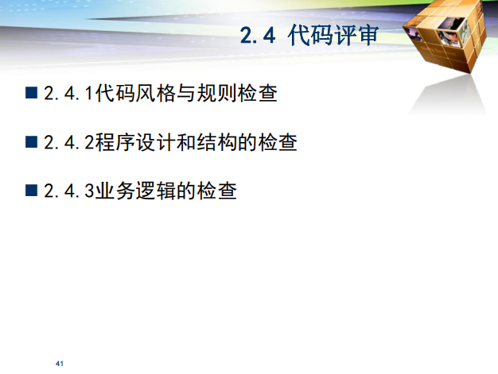

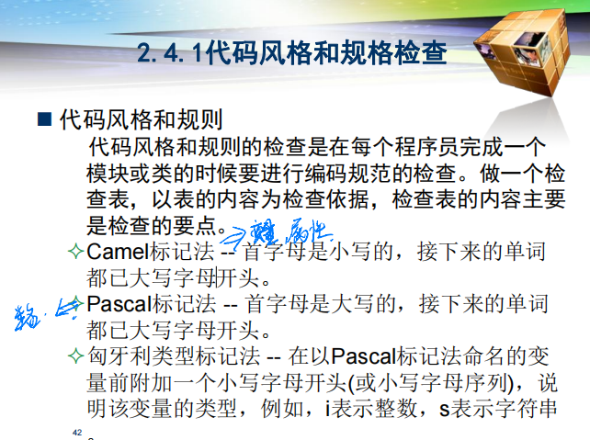

第三章

测试用例 的组成、结构、组织（基本的一些思想）

第四章

测试方法：白盒测试关于面向结构覆盖的（语句，判定，条件，组合条件，路径 MCDC 的思想，能发现什么样的缺陷，又不能发现什么，他们之间什么样的关系 考试也是给一个程序 你通过程序生成不同的测试用例来满足不同的覆盖）

注意：只有路径覆盖是用的控制流图进行分析，剩下的都是用的流程图来分析

大题、判定、选择（给一个深度的思考，是解决什么问题的？）

第五章

黑盒测试：给一个问题，设计测试用例

常见的一些方法，等价类，边界值（有时候会混合在一起考） 等价类，边界值也是一种组合思想

第六章

Web测试，没有大题

选择，判断，简单描述

web测试

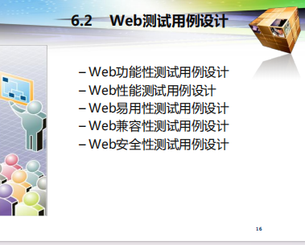

web测试（概括版）

1. 功能性测试：链接测试、表单和数据校验测试、状态保存测试、数据库操作测试
2. 性能测试：连接速度测试（响应速度）、负载测试（同时访问用户数量、数据处理数量）、压力测试（测试系统限制、测崩溃）
3. 易用性测试
4. 兼容性测试：脚本、控件、页面、网络环境、分辨率、打印机
5. 安全性测试：SQL注入、强口令规则

详细一点的↓↓↓

1. 功能性测试
   1. **链接测试②表单与数据校验测试 ③状态保存测试 ④数据库测试**
   2. 链接测试

链接：Web应用系统的一个主要特征，它是在页面之间切换和指导用户去一些不知道地址的页面的主要手段。

1. 用例设计：

首先，测试所有链接是否按指示的那样确实链接到了该链接的页面；其次，测试所链接的页面是否存在; 最后，保证Web应用系统上没有孤立的页面，所谓孤立页面是指没有链接指向该页面，只有知道正确的URL地址才能访问。

§ 链接的显示

§ 链接跳转的结果

§ 链接访问的页面是否存在

§ 是否有孤立的页面存在

1.2表单与数据校验测试

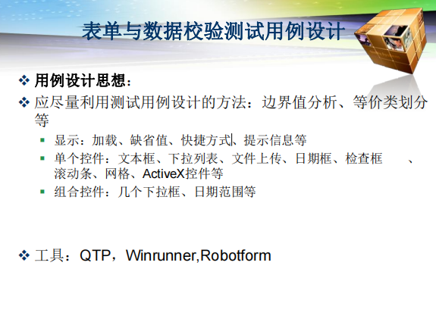

1.3状态保存测试（Session、Cache、Cookies）

Session测试

1. 含义：指一类用来在客户端与服务器端之间保持状态的解决方案。
2. 用例设计：

§ 登录后的权限

§ 注销后的再次登录

§ Session超时

§ 一终端多用户和多终端一用户等

Cookies测试

1. 含义：一种能够让网站服务器把少量数据储存到客户端的硬盘或内存，或是从客户端的硬盘读取数据的一种技术。用于自动登录。
2. 用例设计

§ Cookies的加密

§ 自动登录

§ 失效时间

§ 更改密码等

Cache测试

1. 含义：用来保存浏览过页面的一种机制。作用就是缓存浏览过的页面,图片等。
2. 用例设计：

§ 缓存是否起作用

§ 数据修改后是否能及时刷新

§ 缓存失效时间是否正确

1.4数据库测试

（1）一般情况下，可能发生两种错误，分别是数据一致性错误和输出错误。

§ 数据一致性错误主要是由于用户提交的表单信息不正确而造成的，

§ 输出错误主要是由于网络速度或程序设计问题等引起的，针对这两种情况，可分别进行测试

（2）用例设计（最好使用真实数据测试）

v 增加、修改、查询数据，注意会造成字段约束、默认值、重复数据等问题

v 注意删除数据的关联情况

v 数据的并发访问冲突

v 数据库的压力测试

v 数据库的备份恢复问题

1. 性能测试
   1. 连接速度测试 ②负载测试 ③压力测试

2.1 连接速度测试

用户连接到Web应用系统的速度根据上网方式的变化而变化

2.2负载测试

测量Web系统在某一负载级别上的性能，以保证Web系统在需求范围内能正常工作

负载级别可以是某个时刻同时访问Web系统的用户数量，也可以是在线数据处理的数量。

2.3压力测试

1. 安排在Web系统发布以后，在实际的网络环境中进行测试.
2. 指实际破坏一个Web应用系统，测试系统的反映。压力测试是测试系统的限制和故障恢复能力，也就是测试Web应用系统会不会崩溃，在什么情况下会崩溃。
3. 测试的区域包括表单、登陆和其他信息传输页面等

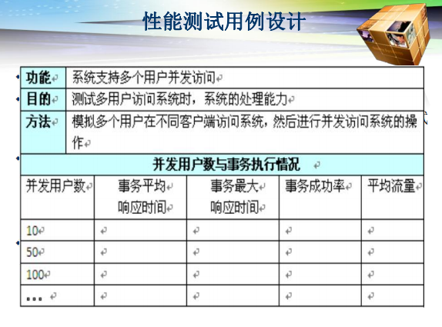

1. 易用性测试

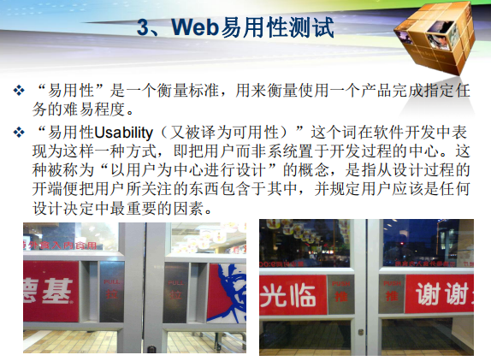 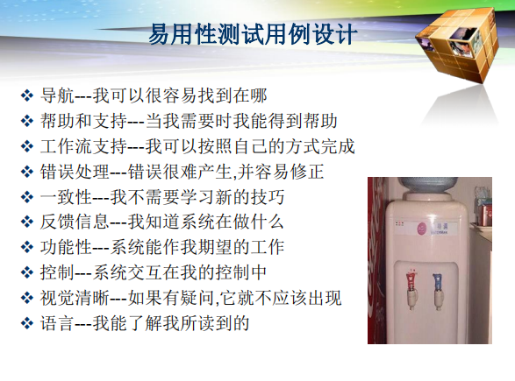

1. 兼容性测试

操作系统、浏览器、网络环境、分辨率、打印机

1. 安全性测试

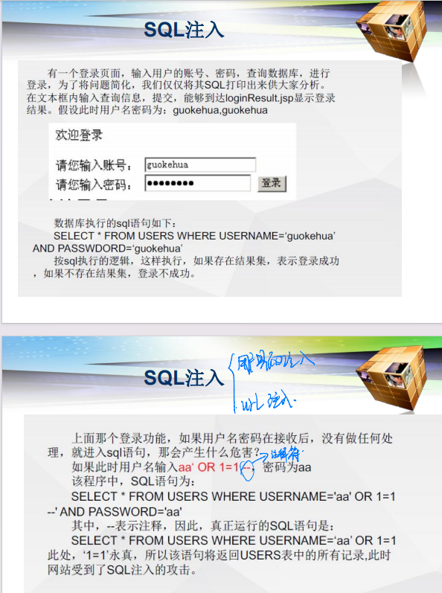

常见的SQL注入

1. Get参数触发SQL注入
2. POST参数触发SQL注入
3. Cookie触发SQL注入
4. 其他参与sql执行的输入都有可能进行SQL注入

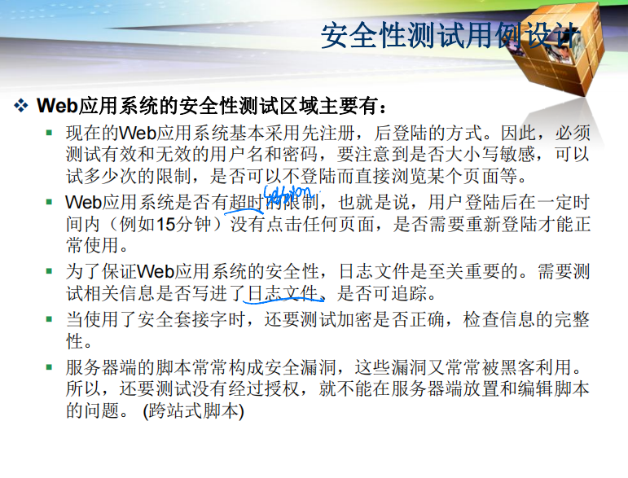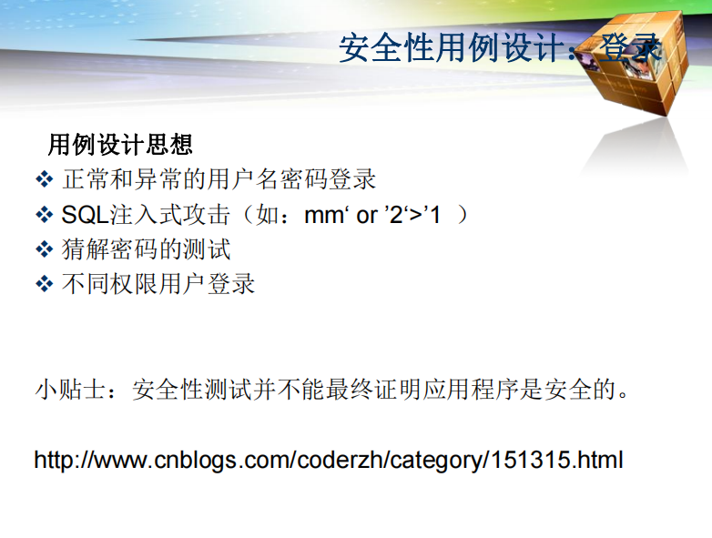

强口令规则：

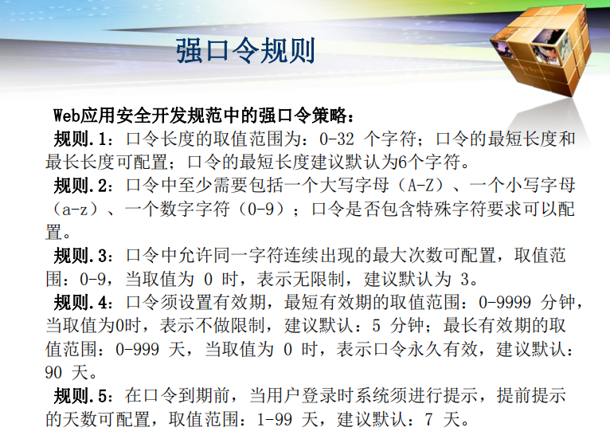 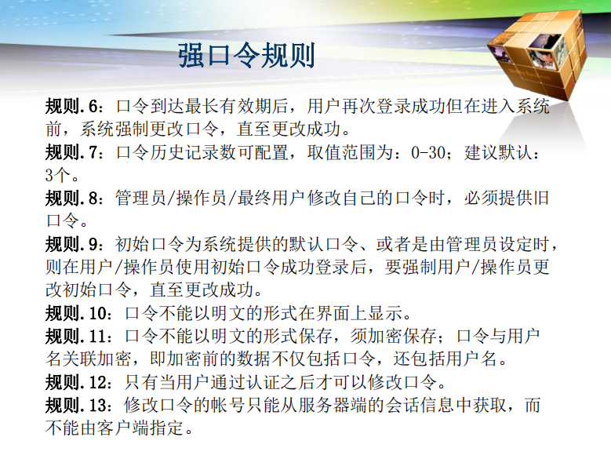

题目类型：

一 判断选择题（每题一分）

二、简单论述题